温馨提示：
此题库为Word版，请按住Ctrl，滑动鼠标滚轴，调节合适的观看比例，关闭Word文档返回原板块。
考点13 化学实验基础
1.(2010·福建理综·T25·16分)工业上常用铁质容器盛装冷浓酸。为研究铁
质材料与热浓硫酸的反应，某学习小组进行了以下探究活动：
［探究一］
(1)将已去除表面氧化物的铁钉(碳素钢)放入冷浓硫酸中，10分钟后移入硫酸铜溶液中，片刻后取出观察，铁钉表面无明显变化，其原因是____________。
(2)另称取铁钉6.0g放入15.0mL浓硫酸中，加热，充分应后得到溶液X并收集到气体Y。
①甲同学认为X中除Fe³⁺外还可能含有Fe²⁺。若要确认其中的Fe²⁺，应先用______(选填序号)。
a.KSCN溶液和氯水 b.铁粉和KSCN溶液 c.浓氨水 d.酸性KMnO₄溶液
②乙同学取336mL(标准状况)气体Y通入足量溴水中，发生反应：
Br₂+SO₂+2H₂OH₂SO₄+2HBr
然后加入足量BaCl₂溶液，经适当操作后得干燥固体2.33g。由于此推知气体Y中SO₂的体积分数为____________。
［探究二］
分析上述实验中SO₂体积分数的结果，丙同学认为气体Y中还可能含量有H₂和Q气体。为此设计了下列探究实验装置(图中夹持仪器省略)。
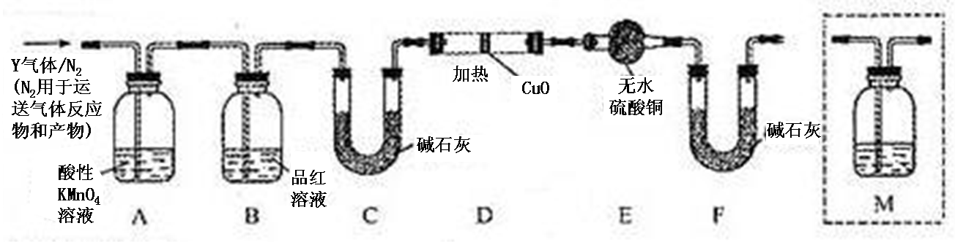
(3)装置B中试剂的作用是________________________。
(4)认为气体Y中还含有Q的理由是________________(用化学方程式表示)。
(5)为确认Q的存在，需在装置中添加M于________________(选填序号)。
a.A之前 b.A～B间 c.B～C间 d.C～D间
(6)如果气体Y中含有H₂，预计实验现象应是________________________。
(7)若要测定限定体积气体Y中H₂的含量(标准状况下约有28mL H₂)，除可
用测量H₂体积的方法外，可否选用质量称量的方法？做出判断并说明理由________________________。
【命题立意】本题以实验探究的形式，着重考查了考生的实验探究能力和对元素化合物知识的把握情况，是一道综合性较强的试题。其中涉及到了实验、铁的性质及铁离子检验、二氧化硫及二氧化碳的性质等内容。实验探究能力是新课标要求的学生基本素养之一，近几年高考屡有考查。
【思路点拨】解答本题需注意以下两个问题：(1)常温下，铁在浓硫酸里可以发生钝化，但加热条件下可发生反应产生气体；同时应注意碳素钢中除铁外，还含有碳，因此加热时浓硫酸除了与铁反应之外还可能与碳发生反应；(2)要注意二氧化硫和二氧化碳性质的差异。
【规范解答】
(1)铁钉(碳素钢)放入冷浓硫酸中，浓硫酸有较强的氧化性能使铁钉钝化阻止反应进一步进行。
(2)+2价亚铁离子能使酸化的高锰酸钾溶液褪色，溶液中已经有+3价铁离子，选择a会造成干扰。选择c会生成两种沉淀，受氢氧化铁沉淀颜色的影响无法分辨。
(3)A除去SO₂，B可以检验A中是否完全除去SO₂
(4)C+2H₂SO₄(浓)CO₂↑+2SO₂↑+2H₂O
(5)Q为CO₂，它与二氧化硫一样都能使澄清石灰水变浑浊，选择a或b受二氧化硫的影响无法判断Q的存在；选择d，Q被碱石灰吸收。
(6)氢气还原氧化铜会生成水蒸气能使白色的硫酸铜粉末变蓝色。
(7)中学阶段质量的称量选择托盘天平，分度值0.1g，无法精确称量出差量。
答案:(1)铁钉表面被钝化(或其它合理答案)
(2)①d ②66.7%(或其它合理答案)
(3)检验SO₂是否除尽
(4)C+2H₂SO₄(浓)CO₂↑+2SO₂↑+2H₂O
(5)c
(6)D中固体由黑变红和E中固体由白变蓝
(7)否，用托盘天平无法称量D或E的差量(或可用分析天平称量D或E的差量)
【类题拓展】Fe²⁺和Fe³⁺的检验方法：
1.Fe²⁺的检验
(1)在其盐溶液中加入碱液，先有白色沉淀生成，迅速变成灰绿色，最后变成红褐色。
(2)在其溶液中加入硫氰化钾，无明显现象，若再通入氯气，溶液变为血红色。
2.Fe³⁺的检验
(1)在其盐溶液中加入碱液，有红褐色沉淀产生。
(2)在其溶液中加入硫氰化钾，溶液变为血红色。
2.(2010·浙江高考·T11·6分)下列关于实验原理或操作的叙述中，不正确的是( )
A.从碘水中提取单质碘时，不能用无水乙醇代替CCl₄
B.可用新制的Cu(OH)₂悬浊液检验牙膏中存在的甘油
C.纸层析实验中，须将滤纸上的试样点浸入展开剂中
D.实验室中提纯混有少量乙酸的乙醇，可采用先加生石灰，过滤后再蒸馏的方法
【命题立意】本题主要考查物质的分离、检验、提纯方法及相关化学实验的基本操作。
【思路点拨】掌握物质的分离、检验、提纯方法及相关化学实验的基本操作是解答此类题的关键。
【规范解答】选C。
由于无水乙醇与水互相混溶，不能用无水乙醇代替CCl₄从碘水中提取单质碘，故A项正确；由于甘油遇新制的Cu(OH)₂悬浊液呈绛蓝色，可用新制的Cu(OH)₂悬浊液检验牙膏中存在的甘油，故B项正确；当滤纸上的试样点浸入展开剂中时，试样点中的成分会溶解在展开剂中，不会出现层析，故C项错误；由于生石灰可与乙酸作用生成沸点高的物质，过滤后蒸馏可得到无水乙醇，故D项正确。
【类题拓展】
常用除杂的10方法
分离提纯方法 | 适用范围 | 举例
过滤 | 固体与液体的分离 | 硫粉中混有泥砂：溶于CS₂中过滤
蒸发浓缩 | 分离溶于溶剂中的物质 | 提纯食盐水中NaCl
结晶、重结晶 | 混合物各组分在溶剂中的溶解度随温度变化不同 | 分离固体NaCl和KNO₃的混合物：溶于水后蒸发浓缩成KNO₃的热饱和溶液，冷却结晶、过滤
分液 | 两种互不相溶的液体 | 除去苯中的苯酚杂质：加入足量的NaOH溶液后振荡静止、分液
蒸馏、分馏 | 分离沸点不同的液体 | 分离乙醇与乙酸、分离石油产品
萃取 | 利用溶质在互不相溶的溶剂里的溶解度不同，用一种溶剂把溶质从它与另一种溶剂组成的溶液里提取出来 | 用CCl₄、苯、直馏汽油、己烷等从溴水(碘水)中提取溴(碘)
渗析 | 用半透膜分离溶液和胶体 | 分离淀粉KI溶液
盐析 | 分离提纯蛋白质 | 分离蛋白质水溶液
升华 | 混合物中某一成分在一定温度下升华，其他成分在该温度下稳定性强 | 分离固体碘和食盐的混合物
洗气 | 分离气体混合物 | 除去甲烷中的乙烯：混合气体通过盛有溴水的洗气瓶
3.(2010·北京高考·T7·6分)下列物质与常用危险化学品的类别不对应的是
( )
A.H₂SO₄、NaOH——腐蚀品 B.CH₄、C₂H₄－—易燃液体
C.CaC₂、Na——遇湿易燃物品 D.KMnO₄、K₂Cr₂O₇——氧化剂
【命题立意】本题以化学药品的分类为呈现方式，主要考查化学实验中常见的特殊试剂分类。
【思路点拨】判断物质的类别时，要结合物质的化学性质进行判断。
【规范解答】选B。
H₂SO₄、NaOH具有腐蚀性，A正确。CH₄、C₂H₄常温下都是气体，故应该是易燃气体，B项物质与类别不对应，应该选B。CaC₂、Na遇水发生反应：CaC₂+2H₂O====
Ca(OH)₂+C₂H₂↑、2Na+2H₂O====2NaOH+H₂↑，生成的C₂H₂、H₂都是易燃物品，故C正确。KMnO₄、K₂Cr₂O₇中的锰元素和铬元素的化合价分别是+7、+6价，都是最高价，因此D正确。
4.(2010·广东高考·T22·6分)对实验Ⅰ～Ⅳ的实验现象预测正确的是( )
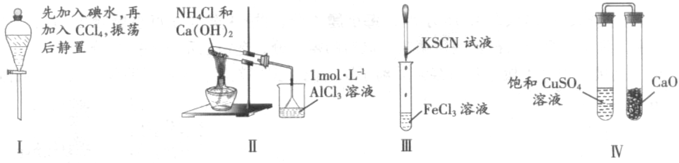
A.实验Ⅰ：液体分层，下层呈无色
B.实验Ⅱ：烧杯中先出现白色沉淀，后溶解
C.实验Ⅲ：试管中溶液颜色变为红色
D.实验Ⅳ：放置一段时间后，饱和CuSO₄溶液中出现蓝色晶体
【命题立意】本题主要考查实验部分的基本操作，属于实验部分的基础试题。主要考查同学们在学习过程中是否进入实验室亲手进行实验操作的情况，体现了新课标的要求。动手能力的考查将是高考试题命题的主力方向，希望同学们要勤于动手操作实验、仔细观察实验现象、勇于分析实现象、善于归纳实验结论。
【思维点拨】根据选项结合图示实验要求，回顾所学实验的基本操作，然后分析得出。
【规范解答】选CD。
CCl₄的密度比水大，下层呈紫红色，故A错；Al(OH)₃沉淀不能溶解于弱碱氨水中，故B错；实验Ⅲ生成血红色的Fe(SCN)₃溶液，故C正确；CaO有一定的吸水性，能使饱和CuSO₄溶液中的水减少，有晶体析出，故D正确。
5.(2010·海南高考·T17·11分)根据氨气还原氧化铜的反应，可设计测定铜
元素相对原子质量Ar(Cu)(近似值)的实验。先称量反应物氧化铜的质量m(CuO)，
反应完全后测定生成物水的质量m(H₂O)，由此计算Ar(Cu)。为此，提供的实
验仪器及试剂如下(根据需要可重复选用，加入的NH₄C1与Ca(OH)₂的量足以
产生使CuO完全还原的氨气)：
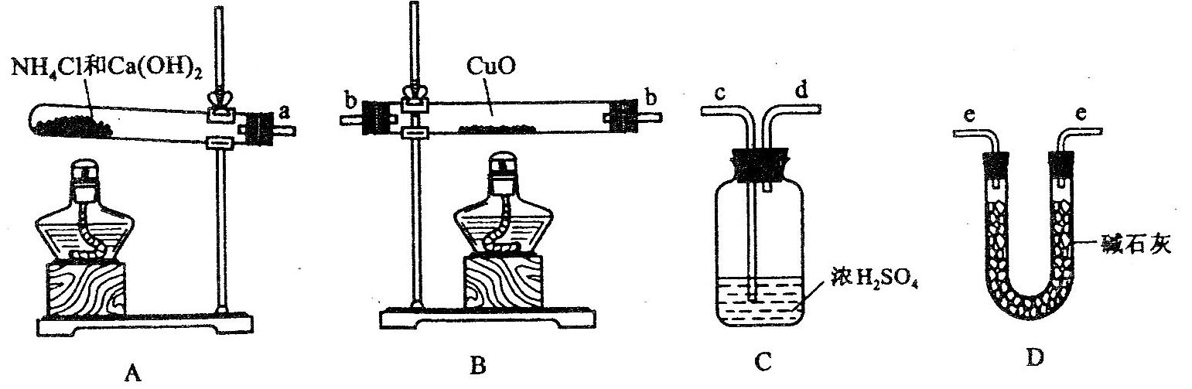
请回答下列问题：
(1)氨气还原炽热氧化铜的化学方程式为_____________________；
(2)从所提供的仪器及试剂中选择并组装本实验的一套合理、简单的装置，
按气流方向的连接顺序为(用图中标注的导管口符号表示a→____________；
(3)在本实验中，若测得m(CuO)＝a g，m(H₂O)＝b g，则A_{r}(Cu)＝__________；
(4)在本实验中，使测定结果A_{r}(Cu)偏大的是______________(填序号)；
①CuO未完全起反应 ② CuO不干燥
③CuO中混有不反应的杂质 ④ 碱石灰不干燥
⑤NH₄C1与Ca(OH)₂混合物不干燥
(5)在本实验中，还可通过测定_______和_______，或________和_______达到实验目的。
【命题立意】本题以元素化合物知识为依托，考查了实验方案的设计和实验误差的分析，综合性较强，要求的能力较高。
【思路点拨】实验方案的设计步骤：
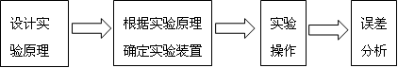
【规范解答】(2)实验原理是：2NH₄C1+Ca(OH)₂CaC1₂+2NH₃↑+2H₂O，2NH₃+3CuO3Cu+N₂+3H₂O，通过测量CuO的质量和H₂O的质量，计算出Cu的相对原子质量。因为要测定NH₃与CuO反应生成的H₂O的质量，就必须排除NH₄C1与Ca(OH)₂反应生成的H₂O的干扰，故NH₃通入CuO前，必须除去其中的水，因NH₃能与浓H₂SO₄反应，故只能用碱石灰除去NH₃中的水；NH₃与CuO反应后，仍有未反应的NH₃，不能用浓H₂SO₄吸收生成的H₂O，只能用碱石灰吸收。装置连接的顺序是a→e→b→e。
(3)2NH₃ + 3CuO 3Cu + N₂ + 3H₂O
3［Ar(Cu)+16］ 3 Ar(Cu) 54
a g b g
a g︰b g＝3［Ar(Cu)+16］︰54，解得Ar(Cu)＝18a/b－16。
(4)根据Ar(Cu)＝18a/b－16分析，①CuO未完全起反应，则生成的H₂O偏少，即 b偏小，Ar(Cu)偏大；② CuO不干燥，b偏大，Ar(Cu)偏小；③CuO中混有不反应的杂质，则生成的H₂O偏少，即b偏小，Ar(Cu)偏大；④ 碱石灰不干燥，但H₂O的质量为吸收前的质量差，故碱石灰不干燥不会影响测量生成的水的质量，对Ar(Cu)无影响；⑤NH₄C1与Ca(OH)₂混合物不干燥，但二者生成的水已被碱石灰吸收，不会进入反应容器，对结果没有影响。根据上面的计算方法可知，如果测得反应后B中固体(Cu)和水的质量，就可以计算Ar(Cu)，同理，如果测得反应前B中固体(CuO)质量和反应后B中固体(Cu)质量，也可以计算Ar(Cu)，最好方法是后者。

答案:(1)2NH₃+3CuO3Cu+N₂+3H₂O (2)e→b→e (3)18a/b－16
(4)①③ (5)m(CuO)和m(Cu) m(Cu)和m(H₂O)(反应后B中固体质量和水的质量；最好方法：反应前B中固体质量和反应后B中固体质量)

6.(2010·江苏高考·T7·2分)下列有关实验原理或操作正确的是( )
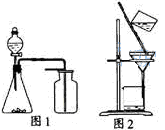
A.选择合适的试剂，用图1所示装置可分别制取少量CO₂、NO和O₂
B.制备乙酸乙酯时，向乙醇中缓慢加入浓硫酸和冰醋酸
C.洗涤沉淀时(见图2)，向漏斗中加适量水，搅拌并滤干
D.用广泛pH试纸测得0.1mol·L^{－1} NH₄Cl的溶液的pH＝5.2
【命题立意】本题借助相关图表考查中学化学实验基本操作，包括沉淀洗涤、读数、物质制备。
【思路点拨】注意从制备、收集等多方面分析物质的制备过程，牢记中学化学实验基本操作，不同仪器器材的读数要求。
【规范解答】选B 。
A项，NO可与空气中O₂迅速反应生成NO₂，不能用图1装置制备NO，A项错；B项，乙醇可能会含少量的水且浓硫酸和冰醋酸的密度比水大，所以制备乙酸乙酯时，应向乙醇中缓慢加入浓硫酸和冰醋酸，B项正确；C项，洗涤沉淀时不能搅拌，C项错；D项，广泛pH试纸读数应为整数，D项错。
【类题拓展】
一、气体收集
气体的收集一般有排空气法和排水法两类，排空气法适用于气体密度与空气相差比较大且不与空气中的成分反应的气体，用排水法收集要求气体不溶于水。(若气体溶于水可改成排其它液体进行收集，如氯气可用排饱和食盐水的方法进行收集)
二、中学化学常用仪器读数
数字特点 | 常见仪器
整数 | 广泛pH试纸
小数点后有一位小数 | 托盘天平、量筒
小数点后有两位小数 | 滴定管、移液管
7.(2010·江苏高考·T10·4分)下列实验操作与预期实验目的或所得实验结论一致的是( )
选项 | 实验操作 | 实验目的或结论
A | 某钾盐溶于盐酸，产生能使澄清石灰水变浑浊的无色无味气体 | 说明该钾盐是K₂CO₃
B | 向含有少量FeCl₃的MgCl₂溶液中加入足量Mg(OH)₂粉末，搅拌一段时间后过滤 | 除去MgCl₂溶液中少量FeCl₃
C | 常温下，向饱和Na₂CO₃溶液中加少量BaSO₄粉末，过滤，向洗净的沉淀中加稀盐酸，有气泡产生 | 说明常温下  K_{SP}(BaCO₃)＜K_{SP}(BaSO₄)
D | C₂H₅OH与浓硫酸170℃共热，制得的气体通入酸性KMnO₄溶液 | 检验制得气体是否为乙烯
【命题立意】本题以物质除杂、检验、推断的形式，考查学生的实验和推理能力，涉及沉淀转化和溶度积。
【思路点拨】牢记常见物质和离子的检验方法，注意排除可能含有的杂质。
【规范解答】选B。
A项，该钾盐也可能为K HCO₃，A项错误；B项，FeCl₃溶液可与Mg(OH)₂反应生成MgCl₂和Fe(OH)₃，B项正确；C项，K_{SP}(BaCO₃)＞K_{SP}(BaSO₄)，饱和Na₂CO₃溶液中加少量BaSO₄粉末有BaCO₃生成是由于CO₃^{2－}浓度太大，C项错；D项，气体中可能含有SO₂，SO₂也能与酸性KMnO₄溶液反应，D项错。
8.(2010·天津高考·T3·6分)下列鉴别方法可行的是
A.用氨水鉴别Al³⁺、Mg²⁺和Ag⁺
B.用Ba(NO₃)₂溶液鉴别Cl－、SO₄^{2－}和CO₃^{2－}
C.用核磁共振氢谱鉴别1－溴丙烷和2－溴丙烷
D.用KMnO₄酸性溶液鉴别CH₃CH＝CHCH₂OH和CH₃CH₂CH₂CHO
【命题立意】本题以阴阳离子和有机物的鉴别为载体，考查离子或有机物的化学性质。
【思路点拨】掌握常见离子和有机物的鉴别方法。
【规范解答】选C。
Al³⁺和Mg²⁺与氨水反应都只生成沉淀，不溶解，无法鉴别，故A项错误；SO₄^{2－}和CO₃^{2－}与Ba(NO₃)₂反应都生成白色沉淀，无法鉴别，故B项错误；1－溴丙烷有三种等效氢，其核磁共振谱有三个峰，而2－溴丙烷有两种等效氢原子，其核磁共振谱有两个峰，故可鉴别，故C项正确；碳碳双键、醛基都能被酸性KMnO₄氧化，KMnO₄溶液都退色，所以无法鉴别，故D项错误。
9.(2010·天津高考·T9·18分)纳米TiO₂在涂料、光催化、化妆品等领域有着极其广泛的应用。
制备纳米TiO₂的方法之一是TiCl₄水解生成TiO₂·xH₂O，经过滤、水洗除去其中的Cl－，再烘干、焙烧除去水分得到粉体TiO₂ 。
用现代分析仪器测定TiO₂粒子的大小。用氧化还原滴定法测定TiO₂的质量分数：一定条件下，将TiO₂溶解并还原为Ti³⁺，再以KSCN溶液作指示剂，用NH₄Fe(SO₄)₂标准溶液滴定Ti³⁺至全部生成Ti⁴⁺。
请回答下列问题：
(1)TiCl₄水解生成TiO₂·xH₂O的化学方程式为____________________。
(2)检验TiO₂·xH₂O中Cl－是否被除净的方法是______________________。
(3)下列可用于测定TiO₂粒子大小的方法是______________(填字母代号)。
a.核磁共振法 b.红外光谱法 c.质谱法 d.透射电子显微镜法
(4)配制NH₄Fe(SO₄)₂标准溶液时，加入一定量H₂SO₄的原因是______________；使用的仪器除天平、药匙、玻璃棒、烧杯、量简外，还需要下图中的_____(填字母代号)。
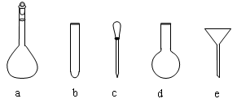
(5)滴定终点的现象是_________________________________。
(6)滴定分析时，称取TiO₂(摩尔质量为M g·mol^{－1})试样w g，消耗
c mol·L^{－1} NH₄Fe(SO₄)₂标准溶液V mL，则TiO₂质量分数表达式为__________。
(7)判断下列操作对TiO₂质量分数测定结果的影响(填“偏高”、“偏低”或“无影响”)
①若在配制标准溶液过程中，烧杯中的NH₄Fe(SO₄)₂溶液有少量溅出，使测定结果______。
②若在滴定终点读取滴定管刻度时，俯视标准液液面，使测定结果_________。
【命题立意】本题是围绕化学实验设计的综合性试题，主要考点有：化学方程式配平、沉淀的洗涤、颗粒大小的测量方法，和溶液的配制、滴定操作及误差分析，质量分数的计算等。
【思路点拨】应通过反应原理来分析误差。
【规范解答】(1)设TiCl₄的化学计量数为1，根据元素守恒，TiO₂·xH₂O的化学计量数为1，HCl的化学计量数为4；再根据O元素守恒，可知H₂O的化学计量数为(2+x)。
(2)检验沉淀是否洗净的方法是，取少量最后一次洗涤液，加入某种试剂，检验溶液中溶解的离子是否还存在。
(3)核磁共振谱用于测有机物中含有多少种氢原子；红外光谱分析有机物含有何种化学键和官能团；质谱法常用于测有机物相对分子质量；透射电子显微镜可以观察到微粒的大小。
(4)NH₄Fe(SO₄)₂易水解，故需加入一定量的稀硫酸抑制水解；配制一定物质的量浓度的溶液，还需要容量瓶和胶头滴管。
(5)在NH₄Fe(SO₄)₂铁元素的化合价为+3价，因为Ti³⁺变成Ti⁴⁺被氧化，所以Fe³⁺作氧化剂，其反应的离子方程式为：Ti³⁺+Fe³⁺＝Ti⁴⁺+Fe²⁺。因为KSCN作指示剂，终点时多加的1滴NH₄Fe(SO₄)₂和KSCN反应，生成血红色的Fe(SCN)₃。
(6)根据得失电子守恒，有：1Ti³⁺～1Fe³⁺，故n(Fe³⁺)＝n(Ti³⁺)＝n(TiO₂)＝cV×
10^{－3}mol，其质量分数为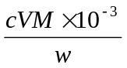。
(7)NH₄Fe(SO₄)₂溶液溅出，其物质的量浓度减小，消耗的体积增大，百分含量偏大；若终点俯视滴定管，读取的体积比实际消耗的体积偏小，质量分数偏小。
答案:(1)TiCl₄+(2+x)H₂OTiO₂·xH₂O+4HCl
(2)取少量最后一次水洗液，滴加AgNO₃溶液，不产生白色沉淀，说明Cl－已除净。
(3)d
(4)抑制 NH₄Fe(SO₄)₂水解 a c
(5)溶液变成红色
(6)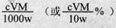
(7)偏高 偏低
10.(2010·浙江高考·T27·15分)一水硫酸四氨合铜(Ⅱ)的化学式为
［Cu(NH₃)₄］SO₄·H₂O是一种重要的染料及农药中间体。某学习小组在实验室
以氧化铜为主要原料合成该物质，设计的合成路线为：
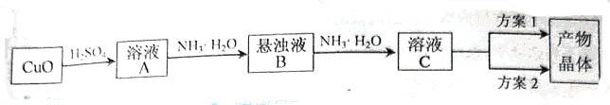
相关信息如下：
①［Cu(NH₃)₄］SO₄·H₂O在溶液中存在以下电离(解离)过程：
［Cu(NH₃)₄］SO₄·H₂O＝［Cu(NH₃)₄］²⁺+SO₄^{2－}+H₂O
［Cu(NH₃)₄］²⁺Cu²⁺+4NH₃
②(NH₄)₂SO₄在水中可溶，在乙醇中难溶。
③［Cu(NH₃)₄］SO₄·H₂O在乙醇·水混合溶剂中的溶解度随乙醇体积分数的变化曲线示意图如下：
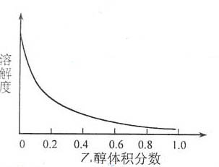
请根据以下信息回答下列问题：
(1)方案1的实验步骤为：____________。
a.加热蒸发 b.冷却结晶 c.抽滤 d.洗涤 e.干燥
①步骤1的抽滤装置如下图所示，该装置中的错误之处是____________；抽滤完毕或中途停止抽滤时，应先____________，然后__________________。
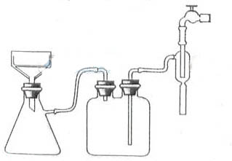
②该方案存在明显缺陷，因为得到的产物晶体事往往含有____________杂质，产生该杂质的原因是____________________________________。
(2)方案2的实验步骤为：
a.向溶液C加入适量_____________，b.________，c.洗涤，d.干燥
①请在上述内填写合适的试剂或操作名称。
②下列选项中，最适合作为步骤c的洗涤液是__________________。
A.乙醇 B.蒸馏水 C.乙醇和水的混合液 D.饱和硫酸钠溶液
③步骤d不宜采用加热干燥的方法，可能的原因是____________________。
【命题立意】本题以合成一水硫酸四氨合铜(Ⅱ)为载体，主要考查布氏漏斗的使用方法、化学平衡原理、设计方案以及物质的性质，综合性强，体现了高考对实验能力的基本要求。
【思路点拨】解答本题要仔细观察图形，充分利用题给信息，设计出合理的实验方案。
【规范解答】(1)①布氏漏斗的颈口斜面未朝向抽滤瓶的支管口。在抽滤完毕或中途停止抽滤时，应先断开连接安全瓶与抽气装置间的橡皮管，然后关闭抽气装置中的水龙头。②由于在加热蒸发的过程中NH₃挥发，导致反应[Cu(NH₃)₄]²⁺Cu²⁺+4NH₃平衡右移，且Cu²⁺发生水解产生Cu(OH)₂或Cu₂(OH)₂SO₄。(2)①由于［Cu(NH₃)₄］SO₄·H₂O在乙醇中溶解度不大，所以加入适量的乙醇后，［Cu(NH₃)₄］SO₄·H₂O会析出，再通过抽滤得到［Cu(NH₃)₄］SO₄·H₂O晶体，最后洗涤、干燥。②由于(NH₄)₂SO₄在水中可溶，在乙醇中难溶，所以不能用乙醇作洗涤液；若用蒸馏水作洗涤液又会溶解［Cu(NH₃)₄］SO₄·H₂O晶体；若用饱和硫酸钠溶液作洗涤液会引入硫酸钠杂志。③由于［Cu(NH₃)₄］SO₄·H₂O受热分解，所以不宜采用加热干燥的方法。
答案:(1)①布氏漏斗的颈口斜面未朝向抽滤瓶的支管口
断开连接安全瓶与抽气装置间的橡皮管
关闭抽气装置中的水龙头。
②Cu(OH)₂［或Cu₂(OH)₂SO₄］ 加热蒸发过程中NH₃挥发，使反应
［Cu(NH₃)₄］²⁺Cu²⁺+4NH₃平衡向右移动，且Cu²⁺发生水解
(2)①乙醇 抽滤(或减压过滤、吸滤)
②C ③加热使［Cu(NH₃)₄］SO₄·H₂O分解(失H₂O、失NH₃)
关闭Word文档返回原板块。

